“语言课程设计”报告
姓 名 |  | 李晶晶 | 程 序 | 满分 优 良 中 及格 不及格
学 号 |  | 09022313 | 文 档 | 满分 优 良 中 及格 不及格
专 业 |  | 计算机科学与技术 | 平 时 | 满分 优 良 中 及格 不及格
起始日期 |  | 2023年8月 | 总 评
终止日期 |  | 2023年9月 | 总 评
设 计 文 档
设计任务 | 图书管理系统需创建和管理以下信息：1、书籍信息：书名、书目编号、作者名、出版日期、出版社、库存册数、登记号数据集；2、每册书的登记信息：登记号、是否借出、借阅日期、借书证号。  系统功能要求如下：  1．创建和管理描述每本书籍的对象；  2．创建和管理描述每册书登记信息的对像；  3．增加和删除书籍；  4．借书操作：读者提供书籍信息（书名或书目编号），检查该书籍是否可借（有没有没借出的登记号），可借时将某一登录号设置为借出，填入借书证号和借出日期；  5．还书操作：根据书籍名先找到书，然后找到欲还书的登记号并修改为可借，同时删除借书证信息；  6. 基本查询功能；  7．数据文件读写：文件中包含所有书籍信息、每个书籍的登记信息等数据；  8．基本信息显示：1）所有书籍信息显示；3）特定书籍的借阅信息（已借出或可借）；  9．可选功能提升：根据登记号直接还书操作等；
任务分析 | 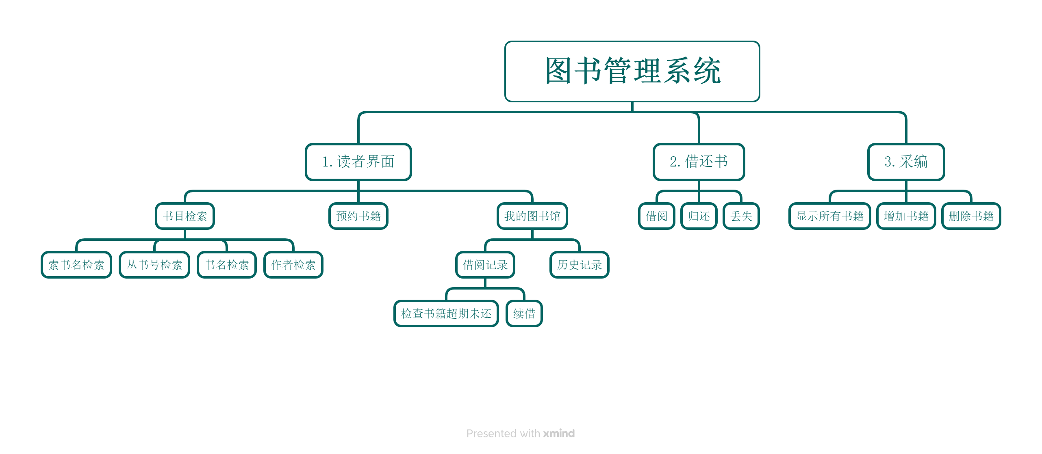  基于真实情况的模拟，本次任务规划如上图，具体内容如下：  - 读者界面基于真实的网站图书馆形式，设置有四种形式的书目检索，分别为：索书号检索、丛书名检索、书名检索、作者检索，用户选定搜索形式后点击搜索便可显示读者所需书目具体信息：索书号、丛书名、书名、作者、出版社、总库存、剩余库存和书籍价格，在此可以预约暂未有库存的书籍。登录我的图书馆后可显示借阅记录和历史记录，其中借阅记录还有检查和续借功能。借阅记录将会显示用户的借阅信息：所借书的条形码、所借书名、作者、借阅时间、应还时间、续借次数。借阅时间后推30天便是应还时间，续借次数最大为2次。该页面还有检查功能，这个功能会查询当前用户是否有超期未归还的书籍，如果有，会弹出一个小窗口提示用户有书籍超期，请尽快归还。续借功能是续借用户所选中的书籍，应还时间会在用户操作时间为基准，向后延迟30天，同时续借次数加一，续借次数最大为2。  - 借还书界面模拟真实的图书馆柜台操作，设置借阅、归还、丢失三种情况。借阅需要一卡通号和书籍条形码，归还需要书籍条形码，丢失需输入书名且赔款。借阅成功后会在用户的我的图书馆中借阅记录里增加一条记录，来显示所借书籍的条形码、书籍名称、作者、当前借阅时间、计算得出的应还时间、数字为0的续借次数。归还成功后，会在用户的我的图书馆中历史记录形成一条用户记录，显示书籍条形码、书籍名称、作者、借阅时间和归还时间。  - 采编界面模拟图书馆工作人员采编操作，设置增加删除功能。
设计思路与流程 | 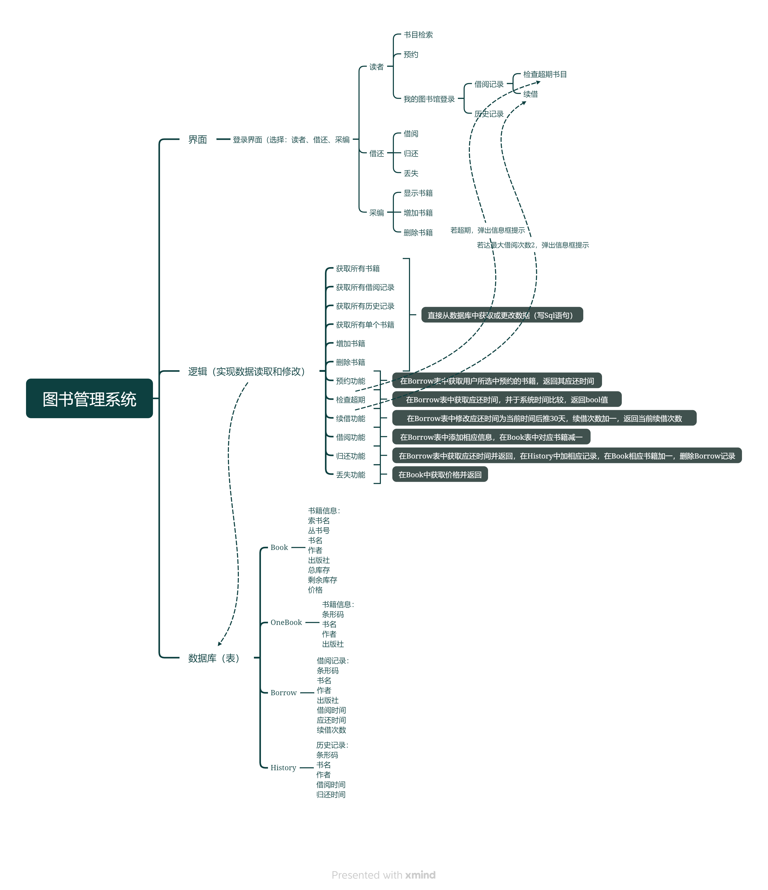  整个系统分为两个文件，一是cell，放所有的界面设计；二是lib，放所有的逻辑实现。  系统实现还有一个辅助软件Navicat，实现数据库的构建。Lib文件实现数据库与QT的连接。  Cell界面中登录界面、读者界面、采编界面均使用Widget，借还界面、我的图书馆登录界面均使用Dialog，实现较为合理的布局。  首先使用Navicat建立4个表格，分别命名为：Book、OneBook、Borrow、History。  Book  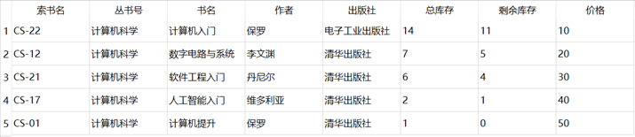  OneBook  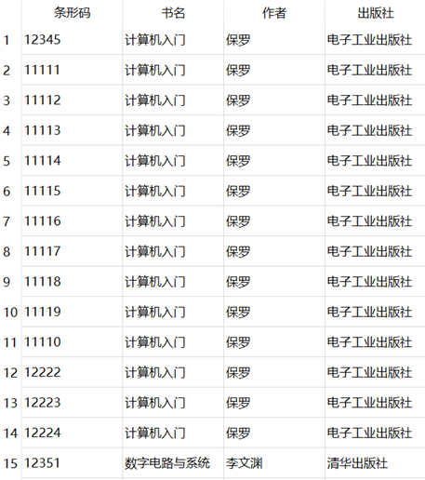  Borrow  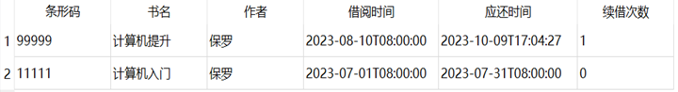  History  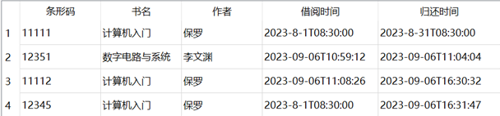  接着，创建所有页面，进行合理的排布和设计。  0．开始界面为选择三种模式的页面，有读者模式、借还模式、采编模式。  1.选择读者模式后会出现图书馆搜索界面。通过下拉单来选择搜索模式：索书名、丛书号、书名、作者，输入信息，点击搜索后便会出现相关书籍信息。同时，页面下方放置我的图书馆和预约按钮，选定暂未有库存的书籍后预约，便会出现提示框，显示预约成功和来图书馆借书的时间。  1.1.我的图书馆点击后，便会跳转到用户个人界面，有借阅记录和历史记录两大功能。借阅记录中还有检查和续借功能。检查当前是否有超期未归还的书籍，若有便会弹出提示框。续借所选中的书籍。  1.2.历史记录显示用户所有借阅归还的书籍  2.选择借还模式后会出现页面，让用户选择借阅、归还、丢失。  2.1.选择借阅，出现弹窗要求用户输入书籍条形码、用户一卡通号。  2.2.选择归还，出现弹窗要求用户输入书籍条形码。  2.3.选择丢失，出现弹窗要求用户输入书名，完成后显示赔款金额。  3.选择采编模式后会出现所有书籍，显示书籍信息。同时还有增加和删除书籍的功能。  最后，进行逻辑的实现。  建立lib文件，下放SqlMgr，来实现数据库和界面的连接。其中根据页面要求，写在Book表格的获取所有书籍、在OneBook表格获取所有单个书籍、在Borrow表格获取所有记录、在History表格获取所有记录。实现预约功能：获取Borrow表格该书籍的应还时间。实现检查功能：在Borrow表格中获取所有应还时间并于当前时间比较，返回bool值。实现续借功能，在Borrow表格中修改应还时间、续借次数，并将续借次数返回，与2进行比较。实现借阅功能：在Book表格中相关书籍减一，在Borrow表格中增加记录。实现归还功能：在Borrow表中删除相关借阅记录，在History表格中增加相关记录，在Book表中相关书籍加一。实现丢失功能：在Book表格中获取相关书籍的价格。实现增加书籍功能：在OneBook表中增加相关书籍。实现删除书籍功能：在OneBook表格中删除相关书籍。
功能介绍 | - 登录界面  - 读者界面  - 书目检索（索书名、丛书号、书名、作者）  - 预约书籍  - 我的图书馆登录  - 我的图书馆登录  2.1、借阅记录显示  2.1.1、检查所借书籍是否存在超期  2.1.2、续借书籍，并设定最大借阅次数2  2.2、历史纪录显示  3、借还界面  3.1、借阅书籍  3.2、归还书籍  3.3、丢失书籍  4、采编界面  4.1、所有书籍显示  4.2、增加书籍  4.3、删除书籍
文件与对象描述 | 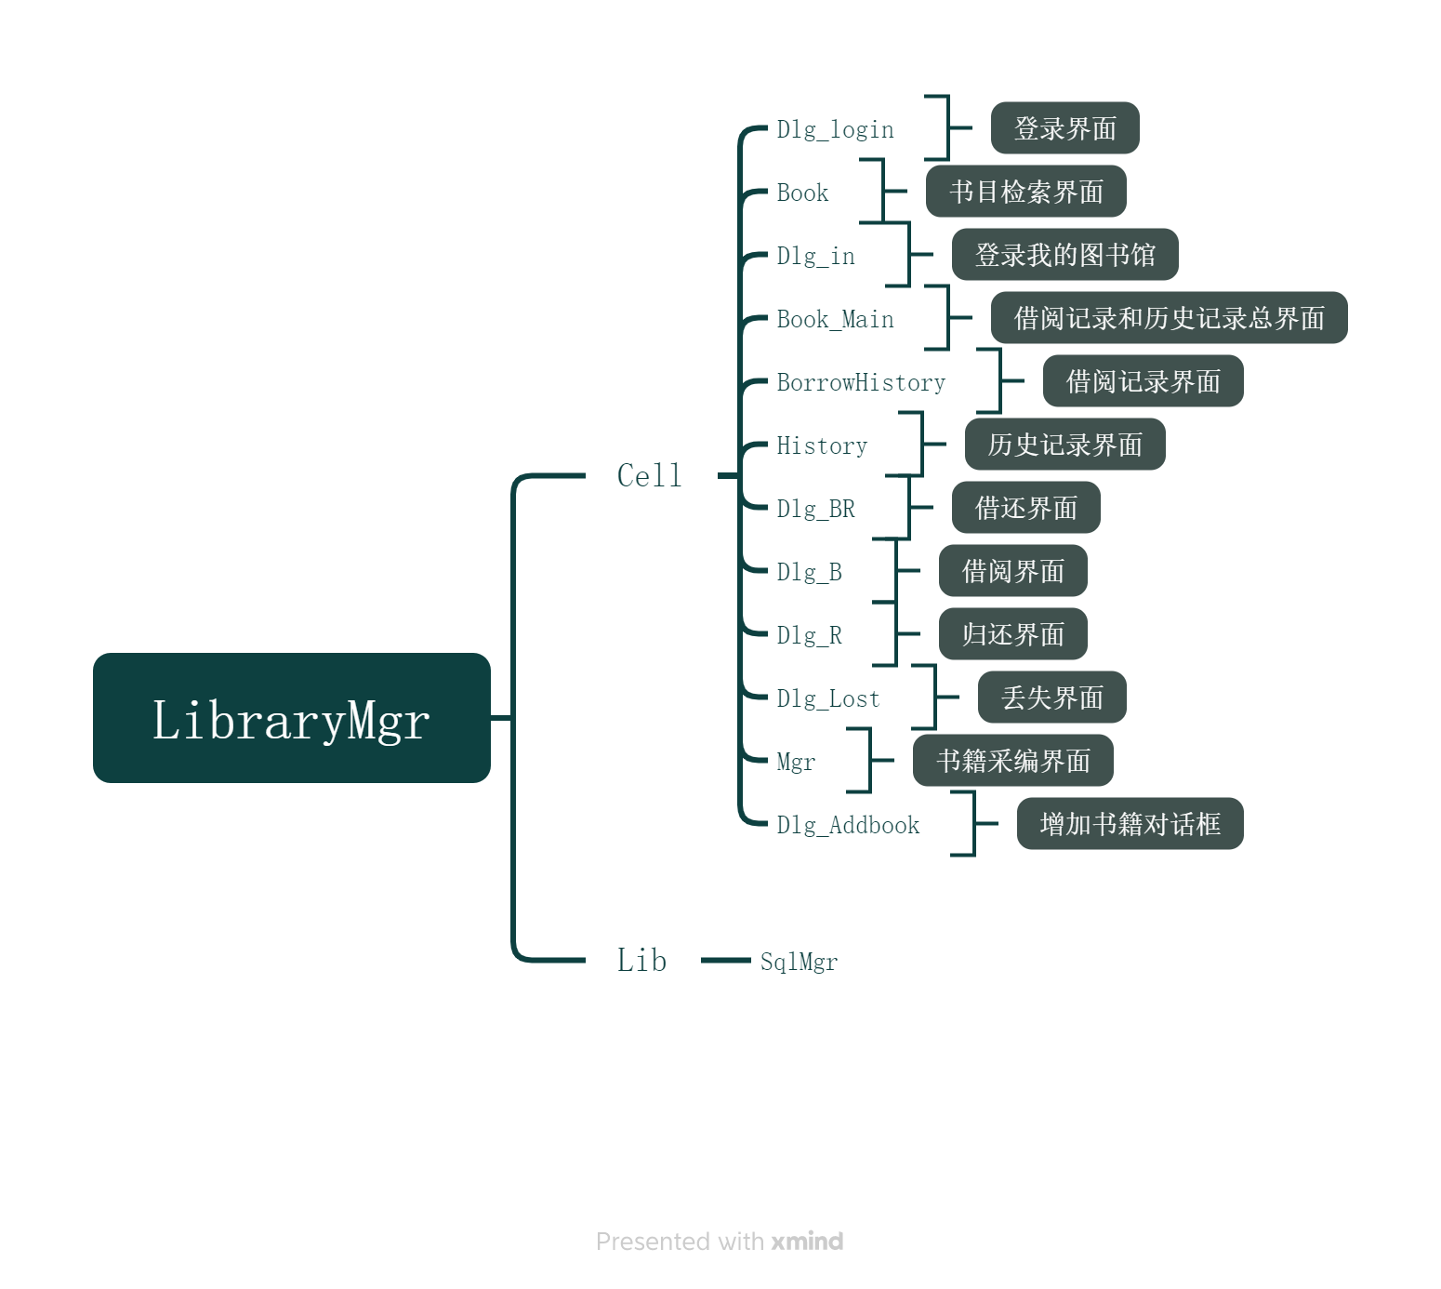
测试报告 | - 登录界面  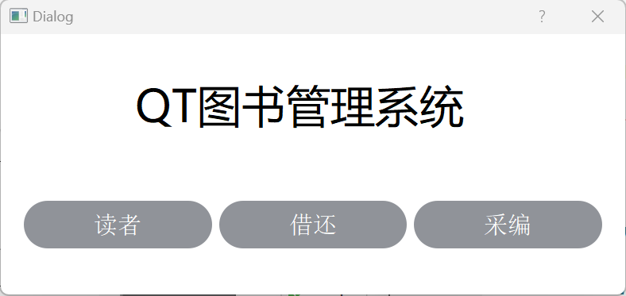  - 读者界面  - 书目检索（索书名、丛书号、书名、作者）  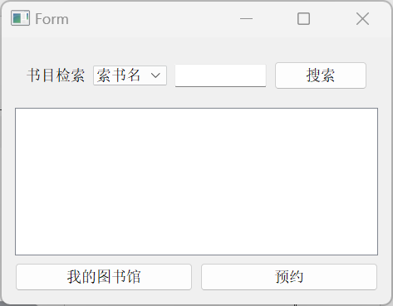  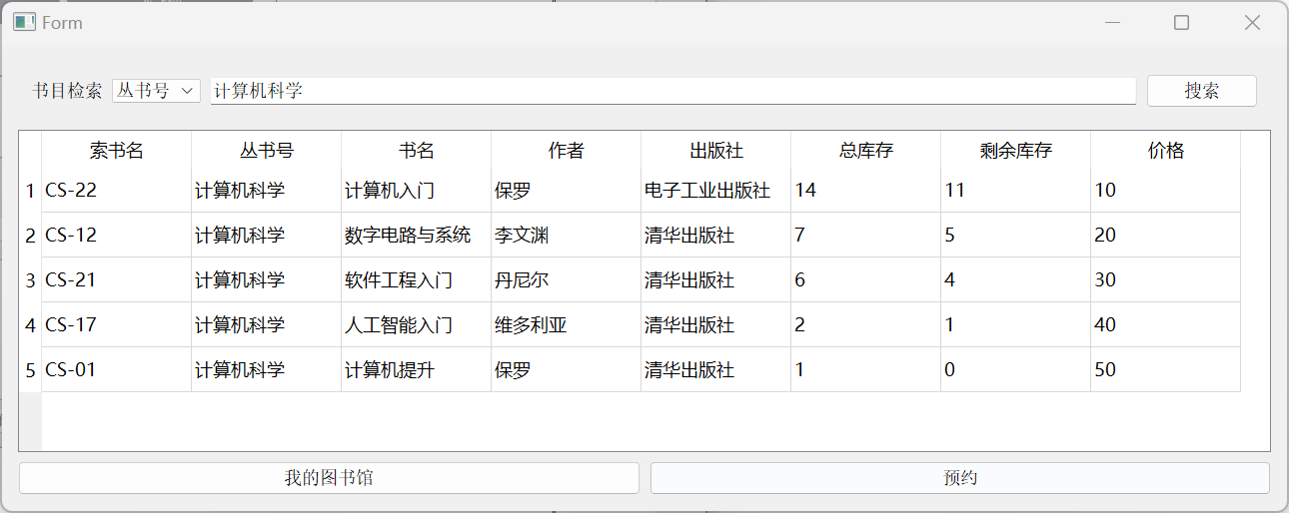  - 预约书籍  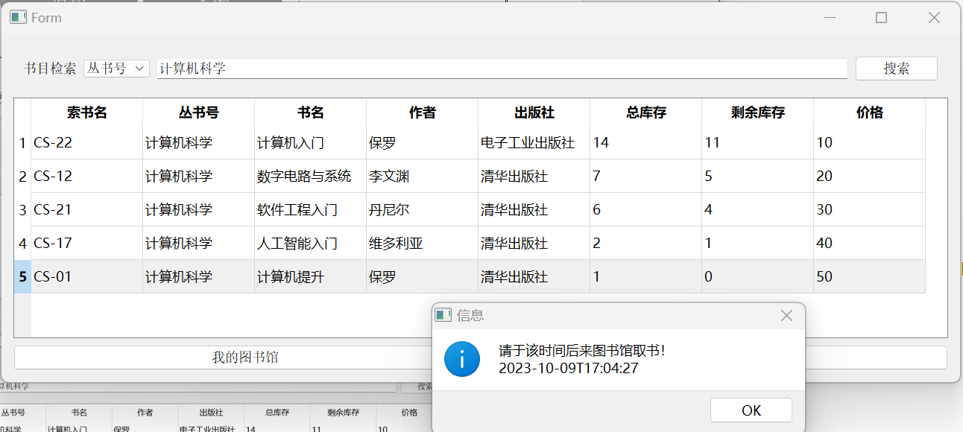  1.3、我的图书馆登录  - 我的图书馆登录  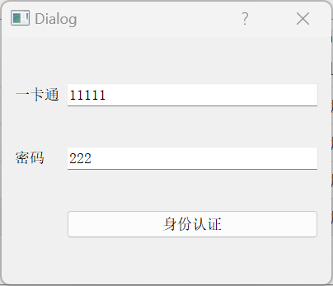  2.1、借阅记录显示（应还时间为30天后）  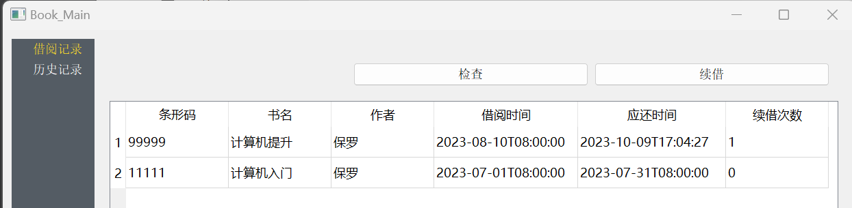  2.1.1、检查所借书籍是否存在超期  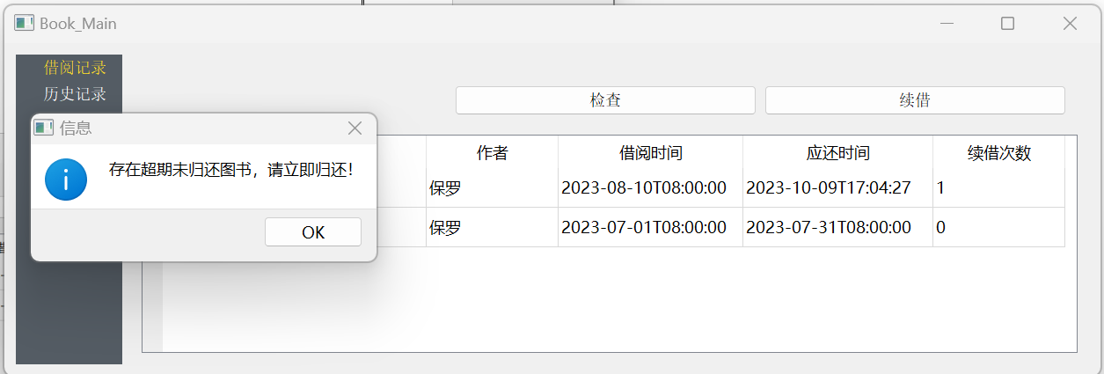  2.1.2、续借书籍（系统时间向后延30天），并设定最大借阅次数2  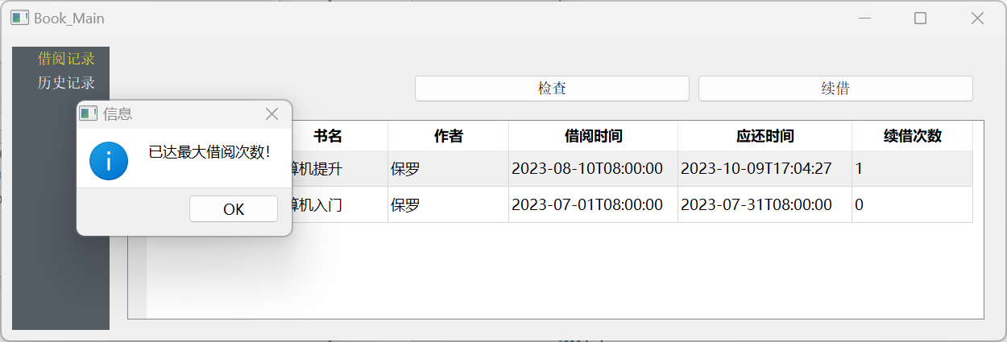  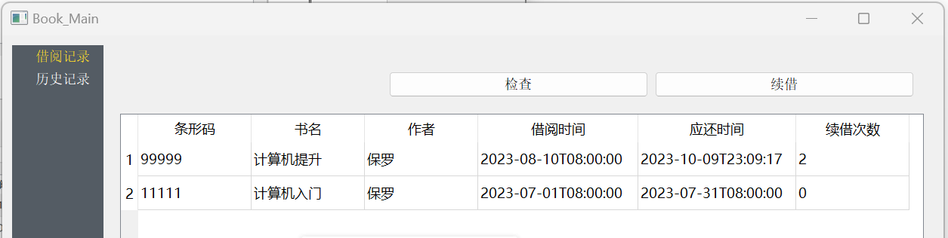  2.2、历史纪录显示  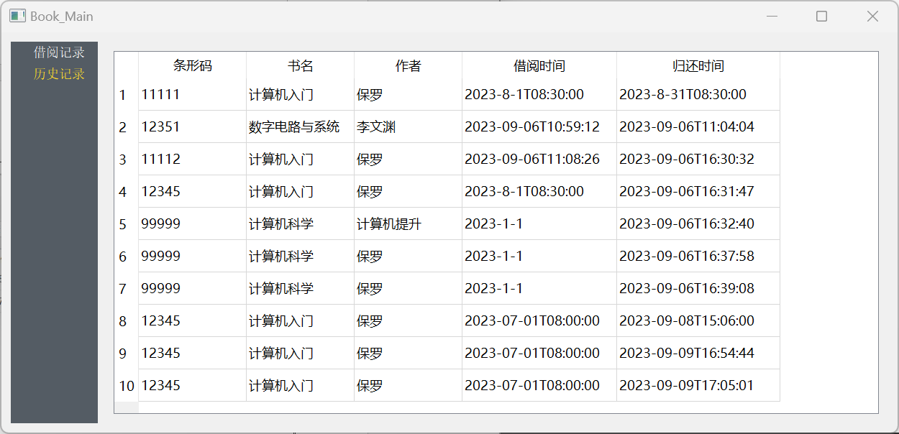  - 借还界面  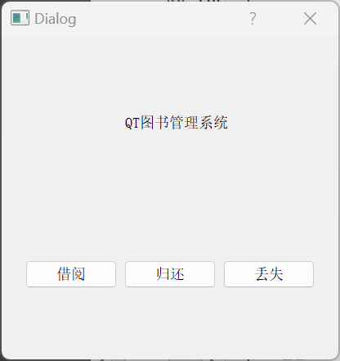  3.1、借阅书籍  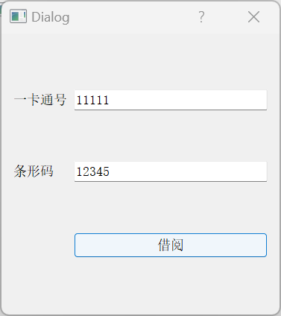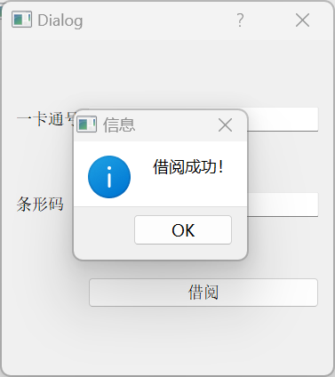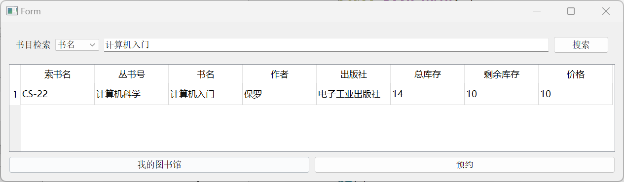  （借阅成功后对应书籍减一）  （同时生成一条借阅记录）  3.2、归还书籍（归还时检测是否超期，超期则罚款，并归还成功，对应书籍加一）  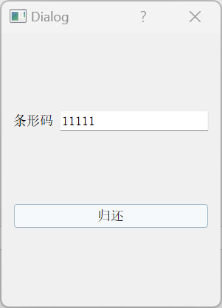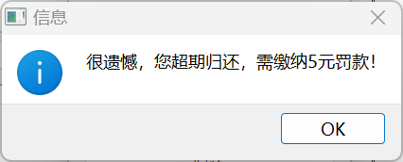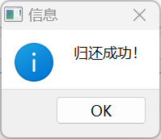  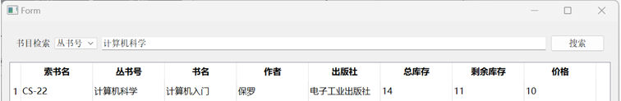  （将借阅记录删除，并生成一条历史记录）  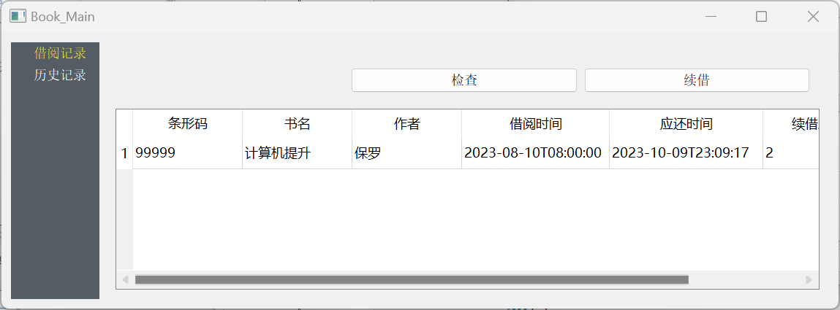  3.3、丢失书籍  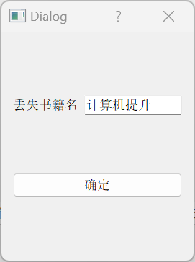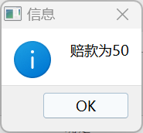  - 采编界面  4.1、所有书籍显示  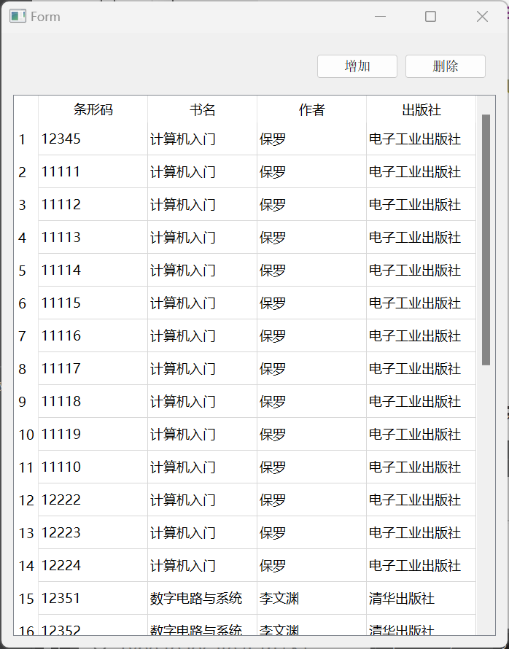  4.2、增加书籍  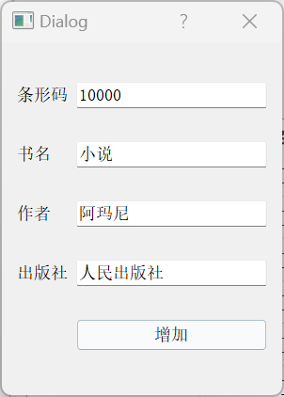  4.3、删除书籍  （直接选中删除）
总结 | 在这次的语言课程设计实验课种，我独立阅读并分析题目需求，结合功能设计类与对象的使用，借助Qt这一平台，设计UI，并完成代码书写实现功能。整个题目综合使用了上学期C++的各种所学知识，尤其是类的知识。本次题目的主要难度在于Qt这一全新平台的使用，我的任务实现主要在课程UI设计教学之前，在自己摸索与同学讨论如何使用Qt这一平台的过程中我耗费了很多时间，但当每一次摸索成功并实现相应功能时，那份喜悦是上课学习后简单参考样例所无法比拟的。与此同时，与老师的交流过程中我更是一步一步更新我的代码，实现更多功能，更加丰富我的图书管理系统，使其更加接近现实的图书馆。在这一步步更进的过程中，我更是学习了不少的知识和技巧，丰满我的系统。

